**学思砺新 赋能成长**

——刘勇名师工作室暑期线上学习活动

文/图 罗丽辉

暑假既是老师们幸福生活之时，又是老师们蓄力成长之际。为了促进工作室老师们的专业技能发展，使老师们的观念得到洗礼，理论得以提高，知识继续积淀，教学技艺更加精进，眼界更加开阔。导师刘勇除了赠与并指导老师们阅读专业书刊外，还组织工作室学员们利用假期线上观摩《语文湿地2021年互联网年会》，并于开学伊始，观看了省教科院专家何立新老师的《语文学科教学内容与目标的精准确定——以统编初中语文教材的教学为例》。

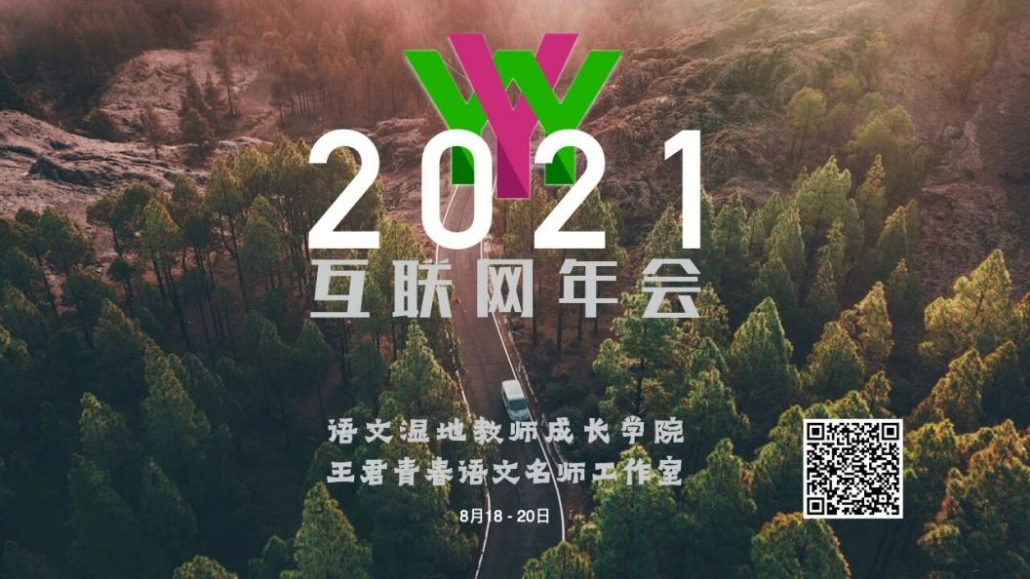

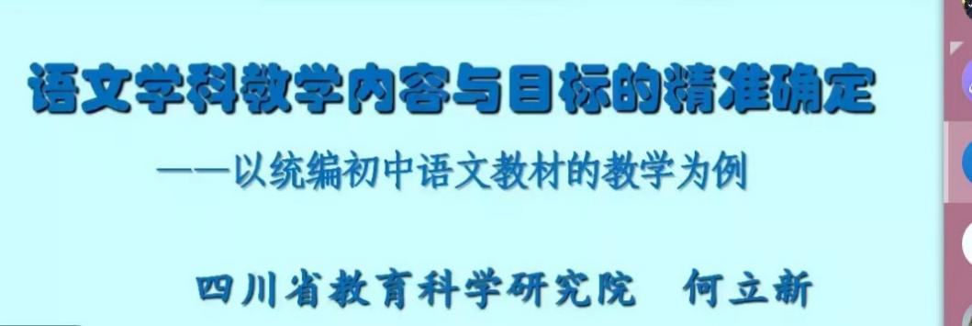

年会为期三天，由尹东、王君老师携语文湿地青春语文名师团队代表亮相。在开幕式上，语文湿地创办人尹东老师向观课老师们讲述了《语文湿地正在做什么》。在讲座中，尹东老师提到了语文湿地的创办理念，发展历史，价值追求，还有其本真性质，这与我们工作室倡导的本真语文的理念追求不谋而合。

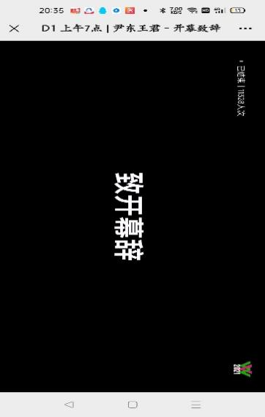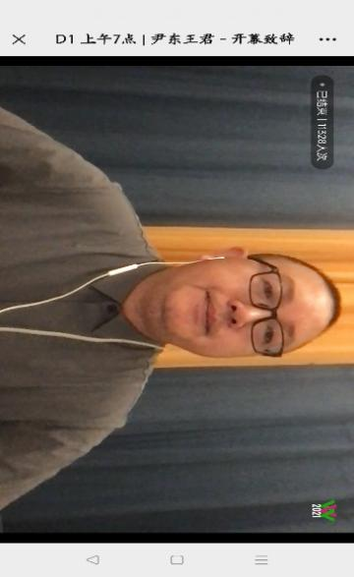

青春语文的首倡者王君老师以《青春语文正在做什么》为题，向老师们阐述了青春语文的文本特质与课型创新研究特点，并详细解读了青春语文的意义疗法，即青春语文追求经由语言文字的学习探索生命的幸福之道。王君老师还说道：我们要热爱生活，也要超越自我。

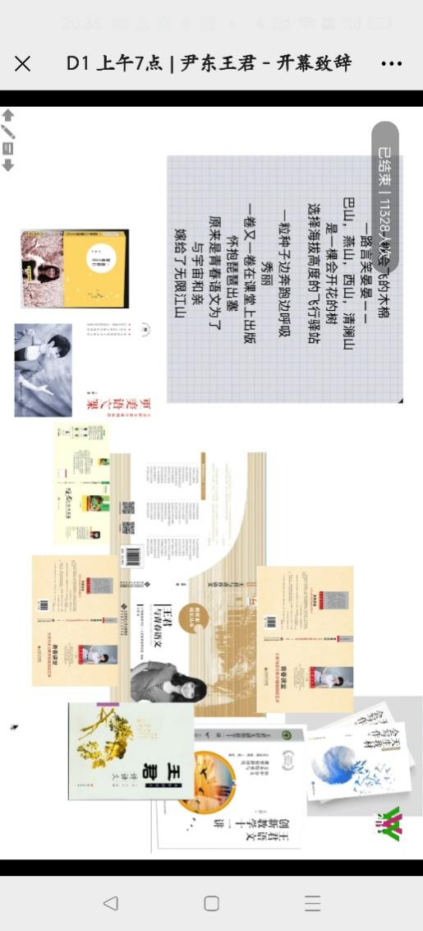

年会第一天，七位老师献上八篇单篇教学课。依次是卢望军老师的《约客》、夏海芹老师的《社戏》、苏丽老师的《卖油翁》、王君老师的《马说》、黄友芹老师的《女娲造人》、杨晶晶老师的《灯笼》、俞春霞老师的《走一步，再走一步》及王君老师的《土地的誓言》。献课老师们都有着深厚的文本解读功力，他们对教学内容的取舍，对教学要点的把控，对学生思维的点拨，令我们茅塞顿开，如有所悟。

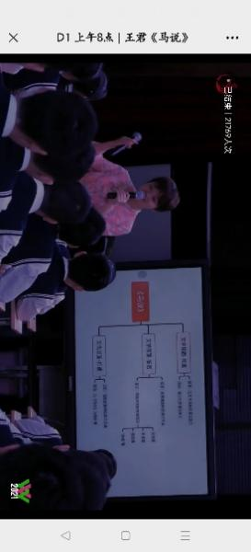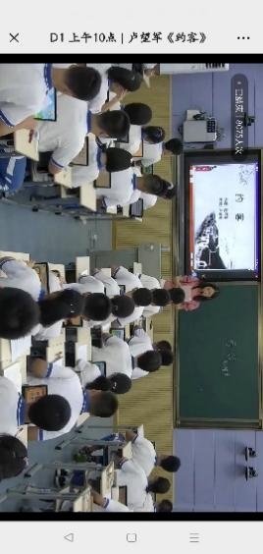

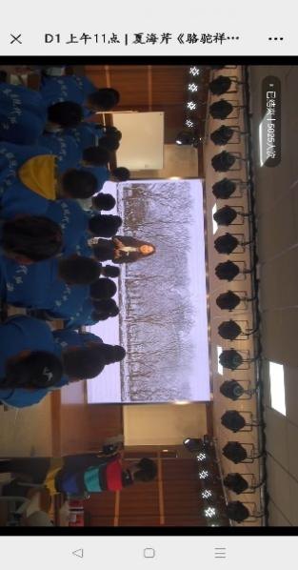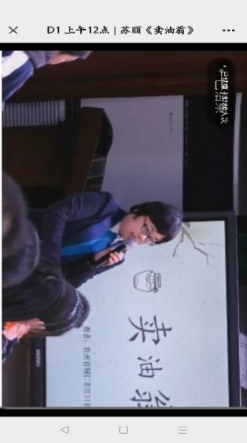

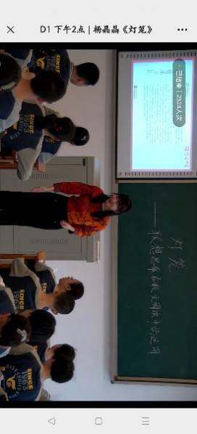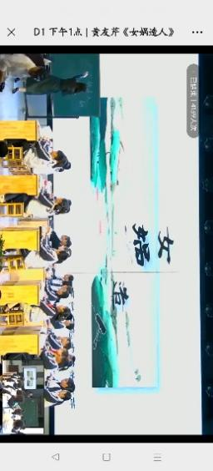

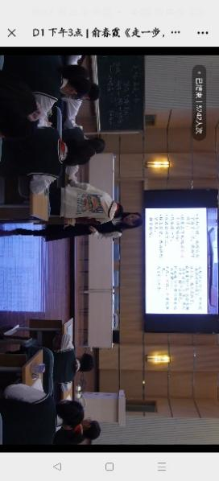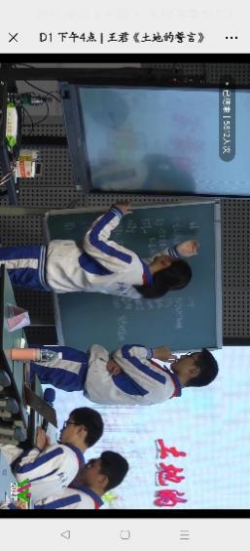

年会第二天是群文教学与整本书教学。群文课有徐敏红老师的《狼》、孙秋备老师的《七下古诗词诵读整合教学》、周忠玉老师的《做一个谦谦君子》及王君老师的《陋室铭》。群文阅读是教育的大势所趋，这些群文课以特定主题为依托，整合教学资源，勾连课堂内外，对观课老师们的群文教学颇具启发性。

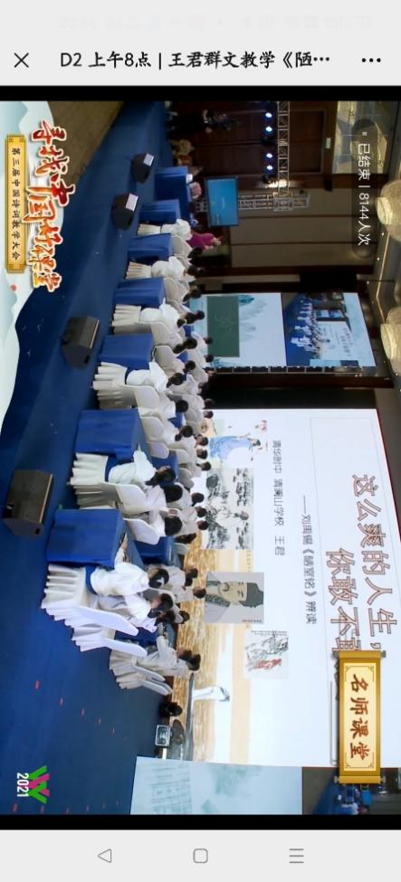

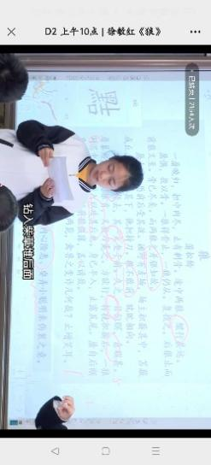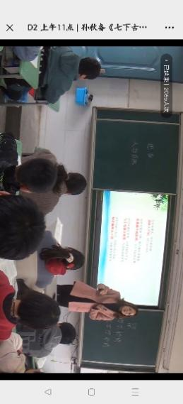

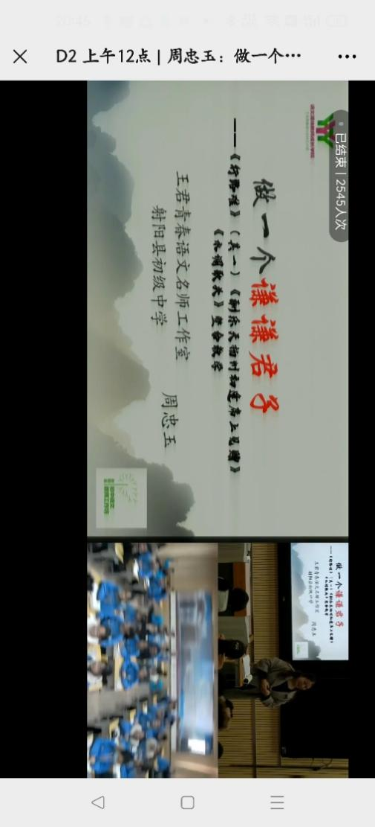

整本书教学有四节课。分别是吴凤云老师的《对科学的探索不止两万里——<海底两万里>读书交流课》、胡金辉老师的《骆驼祥子》、张敏老师的《朝花夕拾》及王君老师的学生创作研讨会《少年狂想曲——李德元作品研讨会》。整本书教学不仅有利于培养学生广泛的阅读兴趣，扩大阅读面，增加阅读量，提高阅读品位还可以使学生思维得到训练，它是双减政策下语文提质增效的有效途径。几位老师的课聚焦于文本某个突出的点，带领着学生或深入文本、或锻炼思维、或交流分享、或激起兴趣，是兼得活与实的课堂。

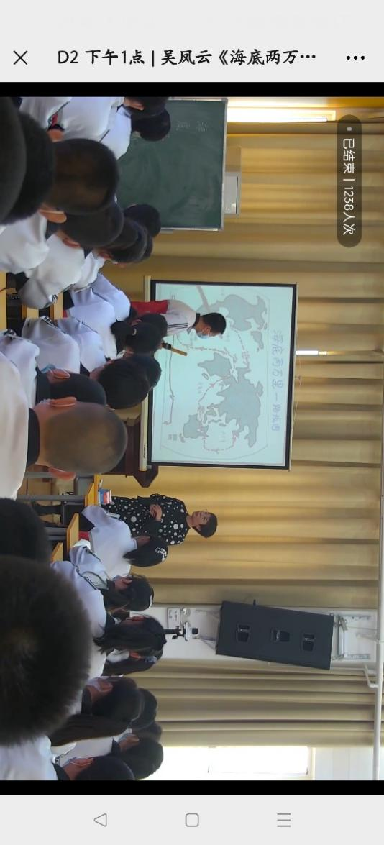

所有献课老师的课堂都在体现文本特质与创新同时，又各具特色，各有所长。这些特质与创新都在一堂堂的语文课中得以展现,在一个个的生命成长故事中得到印证，他们为全国中学教师带来一场场视听盛宴一次次思想冲击。

第三天是教师心理建设和教师专业突围讲座。郝晓琳老师的《做精神明亮的人》、陈建红老师的《生活里的悲与慈》、张绪凤老师的《生命的突围》带给我们精神的洗礼和心灵的安顿。教师专业突围部分有陈海波老师的《读书修炼》、司艳平老师的《专业研究》、陈海亮老师的《迷失与寻找》都以自身成长发展为例为观课老师们指明了教师成长的方向与路径。

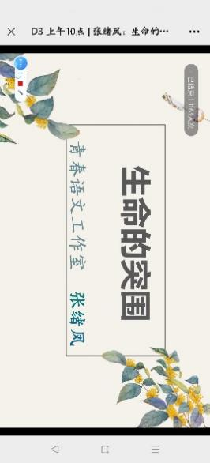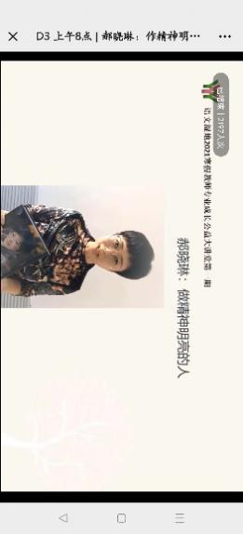

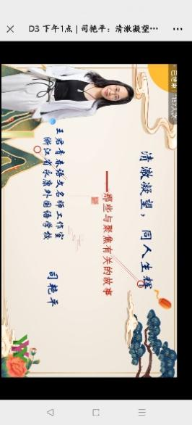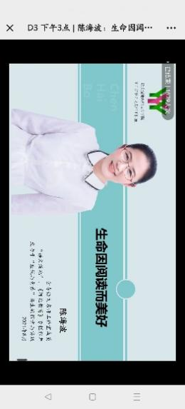

如果说观年会是提高我们的实战技能，那么听何立新老师的讲座就是夯实和提升我们的理论。

9月2日上午四川省教科院专家何立新老师基于双减政策下如何提高教学质量与效率，指导语文教师们精准确定学科教学内容与目标。 何老师告诉我们，首先要明确教学内容确定的原则，即明晰重点难点，融入思想方法，联系生活实际。其次要知道影响教学内容及目标确定的因素，即语文属性、文本特质、编者意图、学生情况、教师素养。接着，何老师还教老师们识别文本特质，区分不同功用文本的教学。还以表格形式整合了各种类型文本阅读教学内容要点，这些要点对老师们的常态教学具有很强的指导性。最后，何老师还强调要重视夯实古代汉语词汇及语法基础，要理解和传承中华优秀传统文化。

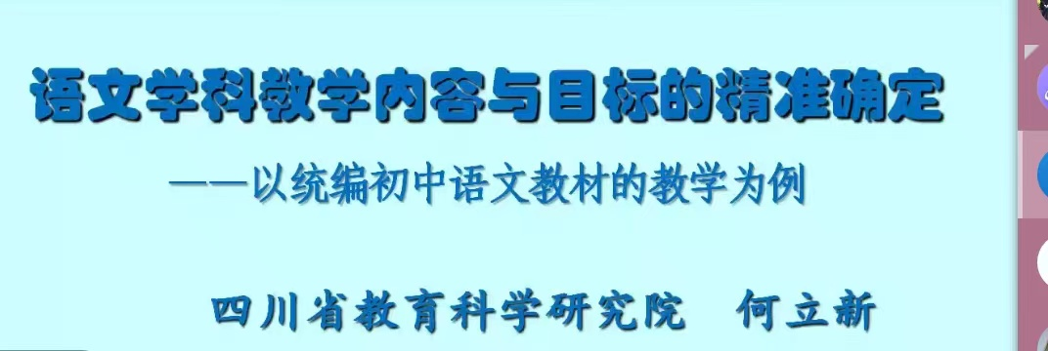

学习是最美的遇见，成长是最好的风景。线上学习名师课堂是为老师们引入了源头活水，何老师的讲座则是在新学期新起点时给老师们以旗帜般的指导，相信今年暑期的充电学习必定使工作室的老师们获益匪浅，在教学路上走得更稳更远！